**Zaczynamy od tańca**

[***https://www.youtube.com/watch?v=xm93WFJ7bNs***](https://www.youtube.com/watch?v=xm93WFJ7bNs)

**teraz podskoki....**

[***https://www.youtube.com/watch?v=OZTYeTEZ2wA***](https://www.youtube.com/watch?v=OZTYeTEZ2wA)

**i skłony...**

[***https://www.youtube.com/watch?v=FZ3pj_ZkldQ***](https://www.youtube.com/watch?v=FZ3pj_ZkldQ)

**1.Wysłuchanie wiersza" Sześć parasoli” Anny Łada - Grodzickiej**

Kiedy deszcz na dworze pada,  
to w szatni stoi kolorowych parasoli gromada.

Ten pierwszy w esy-floresy - to parasol Teresy.

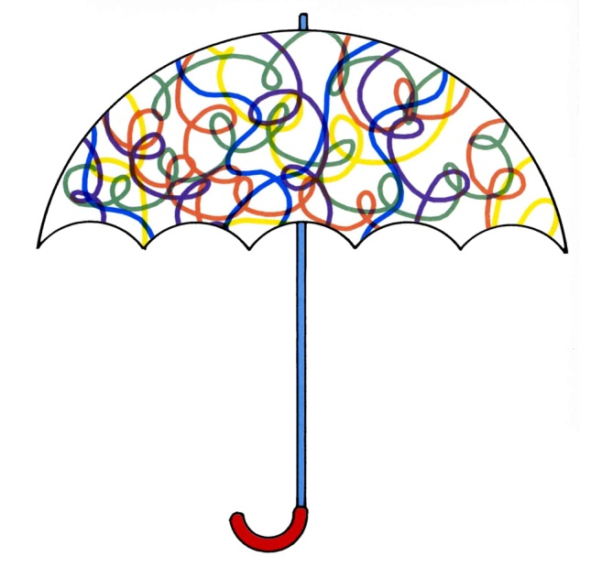

Drugi - czerwony w kółka - to parasol Jurka.



Trzeci - beżowy w kropki - to parasol Dorotki.

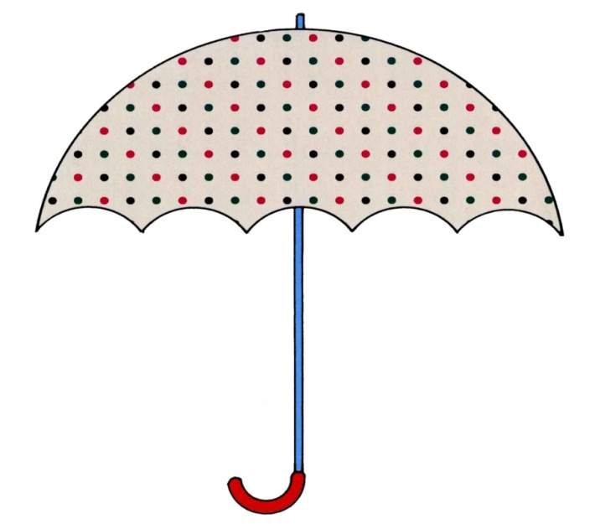

Czwarty - żółty w kwiatki - to parasol Beatki.

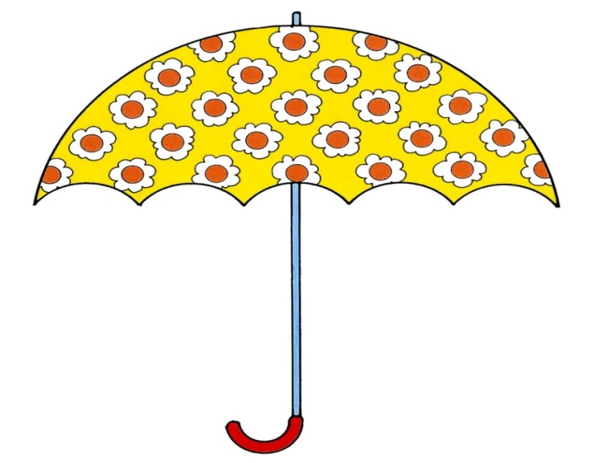

Piąty - w ciapki zielony - to parasol Ilony.

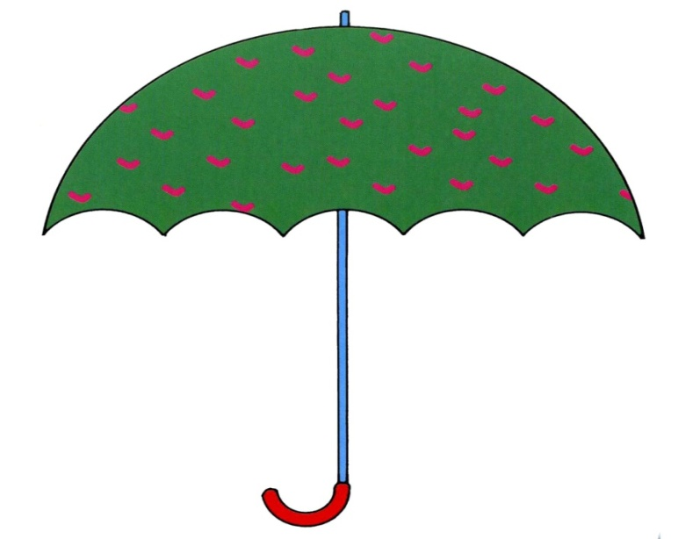

Szósty - niebieski w kratkę

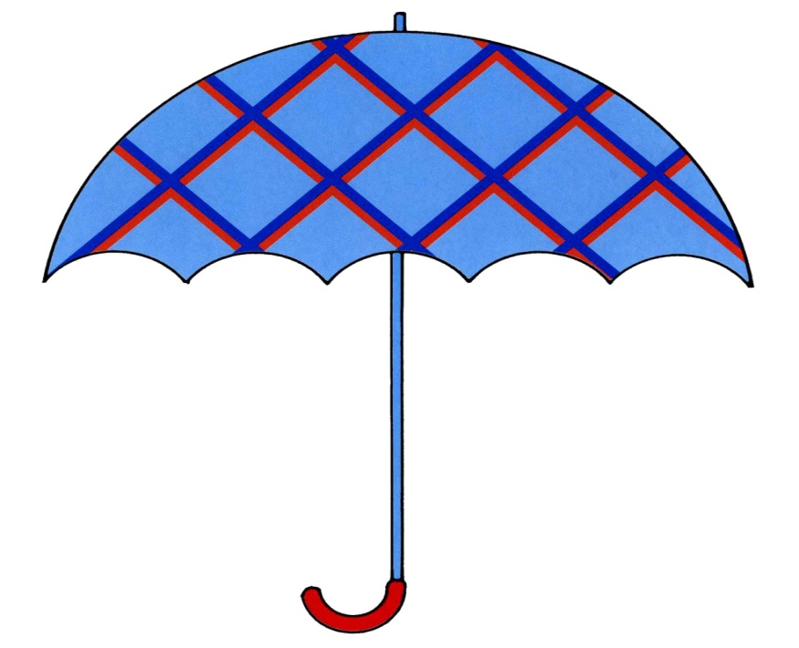

- wybrał sobie Małgorzatkę.

Z Małgorzatką chodzi wszędzie.

Z Małgorzatką chodzi wszędzie

i czeka, aż deszcz będzie.

Pytania do tekstu wiersza:

-do czego służy parasol?

- ile było parasoli w wierszu?

- w jakich kolorach były parasole?

- jakie były wzory na parasolach?

- imiona dzieci występujących w wierszu

- gdzie te parasole można było zobaczyć?

**2.Zabawa ruchowa** **"Kolorowe parasolki"**  doskonaląca umiejętność rozpoznawania kolorów i reagowania na określony sygnał

-swobodne poruszanie się w rytm muzyki

- na przerwę w muzyce wskazywanie na ekranie przez dziecko parasolek w kolorze zielonym, żółtym, czerwonym itd

- na przerwę w muzyce wyszukiwanie przedmiotu pasującego do koloru wskazanej przez rodzica parasolki

**3.Piosenka - pokazywanka "Deszczyk pada, deszczyk pada"** 🌧️🌬️⚡🌩️🌈

Wiemy ,że potraficie i lubicie tańczyć. Znacie tę piosenkę.

Zapraszamy do zabawy. Czekamy na filmiki 😁

[***https://youtu.be/L3QdGJA7T4A***](https://youtu.be/L3QdGJA7T4A?fbclid=IwAR0NE47C8aNcbZRcWq2mFixze0G8bRmYfc-jR4gO6eD_9b8WBW-qwsm_Sf4)

Deszczyk pada, deszczyk pada,

***(poruszamy paluszkami z góry na dół, imitując padający deszcz)***

Wieje silny wiatr.

***(unosimy ręce do góry i kołyszemy się na boki, jak drzewa podczas silnego wiatru)***

Deszczyk pada, deszczyk pada,

Wieje silny wiatr.

Błyskawica

***(klaśnięcie w ręce),***

grzmot.

***(tupnięcie nogą)***

Błyskawica, grzmot

A na niebie kolorowa tęcza

***(unosimy ręce do góry i rozkładamy je na boki, rysując w powietrzu łuk tęczy)***

Błyskawica, grzmot

Błyskawica, grzmot

A na niebie kolorowa tęcza.

**4.Rytmizowanie krótkiej rymowanki**.  
Dziecko powtarza za dorosłym rymowankę z podziałem słów na sylaby.

Pa-ra-so-le, pa-ra-so-le – du-żo ich jest,kie-dy pa-da, kie-dy pa-da deszcz.

**5.Praca plastyczna.**Ćwiczymy paluszki,wyklejenie konturów parasola kolorową plasteliną.

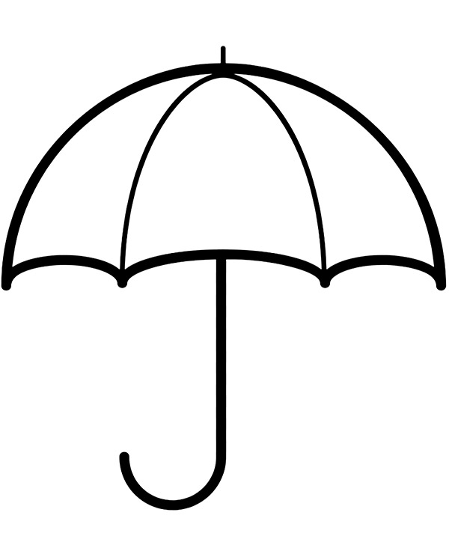

**Karta pracy.** Otocz czerwoną linią największy parasol, a zieloną najmniejszy .Policz wszystkie parasole.

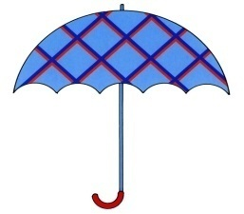  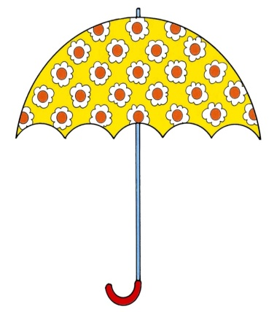 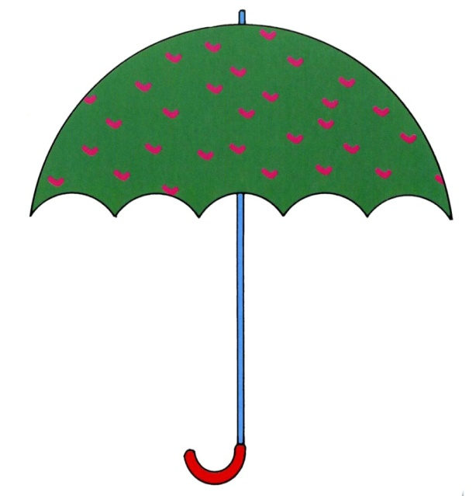

**Dla rodziców;**

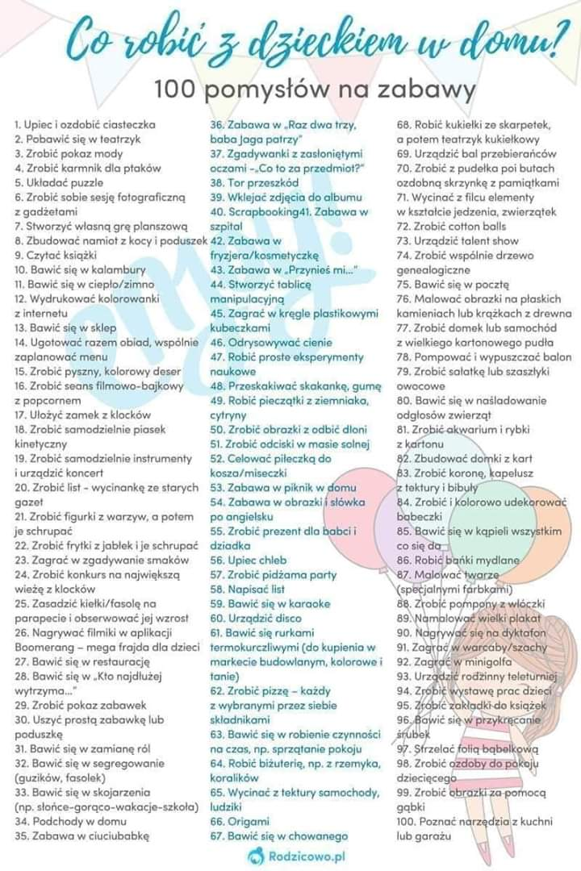

**Dbajcie o siebie....**